***Впервые в станицы Кавказской Кавказского района прошел тотальный библиоПРОРЫВ, наши читатели увидели то, что никогда не видели и не слышали, не пробовали и даже не могли себе представить.***

***26 мая 2012 года на площади Дома Культуры была проведена Общекубанская акция «Библиотечный ПРАИМ ТАЙМ», посвященный Общероссийскому дню библиотек***

***В акцию вошли: Бенефис читателей***

***«Как хорошо уметь читать»;***

***Театрализованное представление «Улица литературных развлечений»;***

***Выставка персоналия «Читали ли ВЫ?»;***

***БУККРОСИНГ***

***АРТ - моб***

***Промо-акция***

***Перфоманс-Вкусная книга***

***Викторина у памятника А.С. Пушкина «К нему не заросла народная тропа»***

***Зеленый читальный зал.***

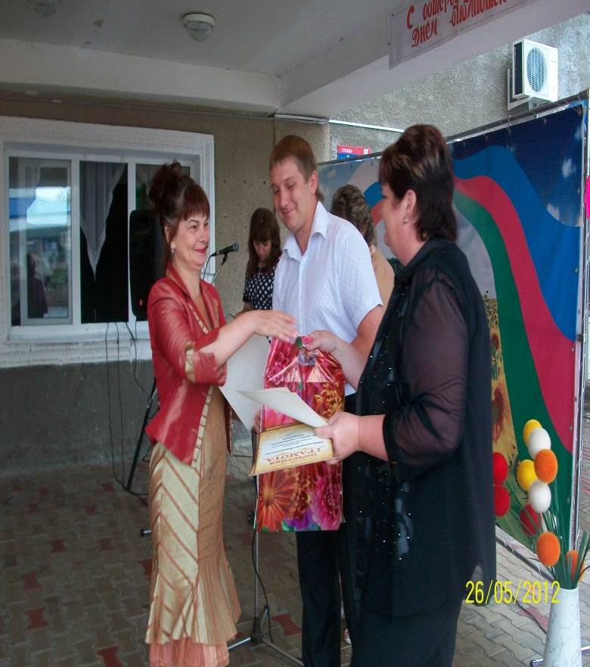 ***В этот день мы чествовали своих лучших читателей. Среди них находятся люди, которые, не считаясь со временем, всегда находят часок, заглянуть в библиотеку. Со словами поздравления в их адрес обратился заместитель главы кавказского сельского поселения Кавказского района Иван Васильевич Колосов.***

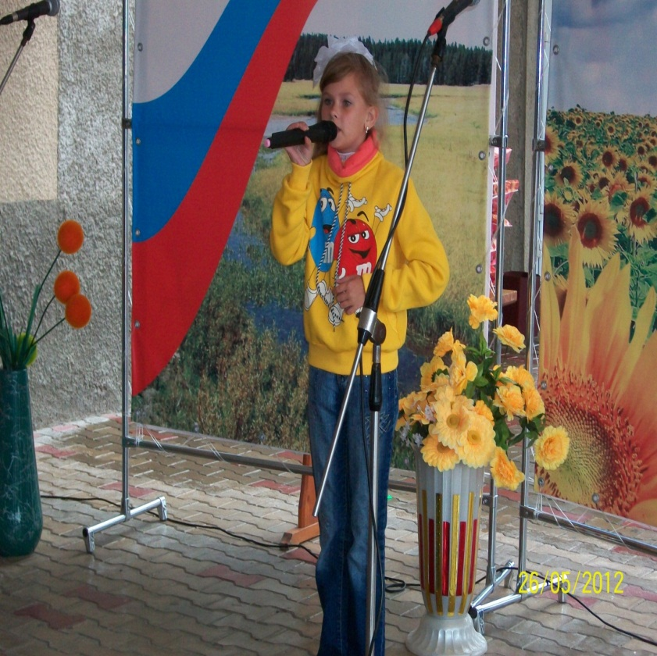***Лучшие читатели были отмечены в разных номинациях.***

***В исполнении Лаврушенко Светланы прозвучали музыкальные поздравления.***

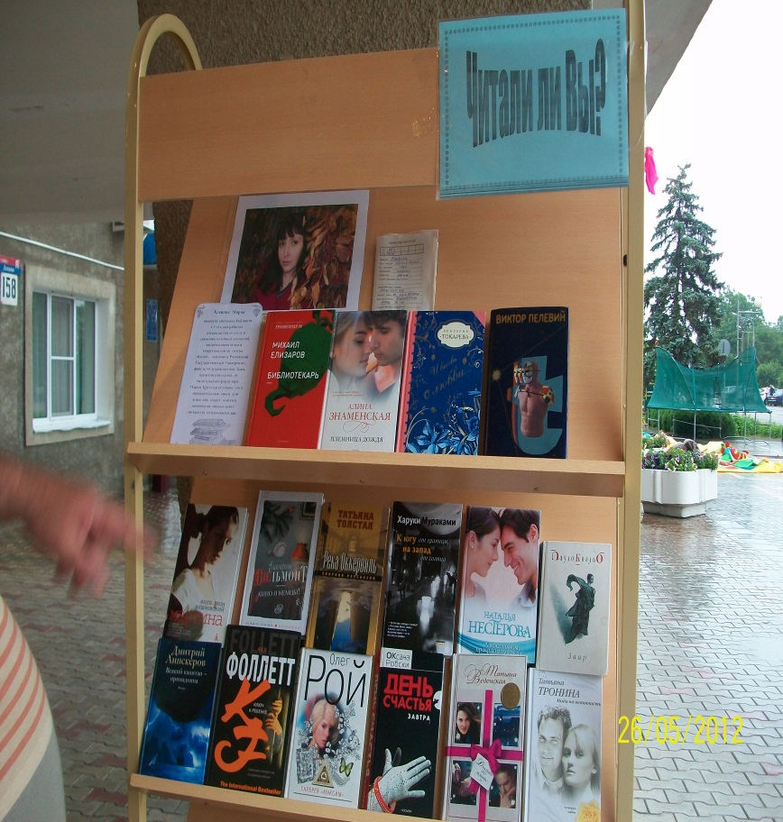

***На выставке-персоналий «Читали ли Вы». Представлены книга из читательского формуляра Хлевняк Марии Николаевны. Кругозор её читальского вкуса широк. Она следит за всеми новинками, хорошо знает литературу сегодняшнего дня.***

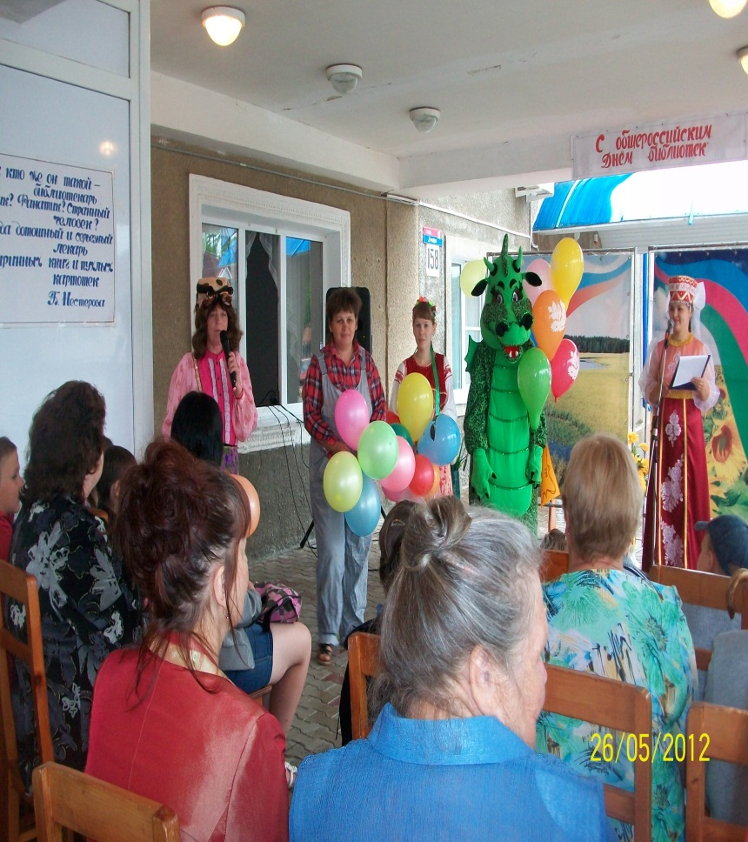

***Театрализованное представление***

***«Улица литературных развлечений»***

***Викторины, конкурсы, игры,***

***беспроигрышная лотерея.***

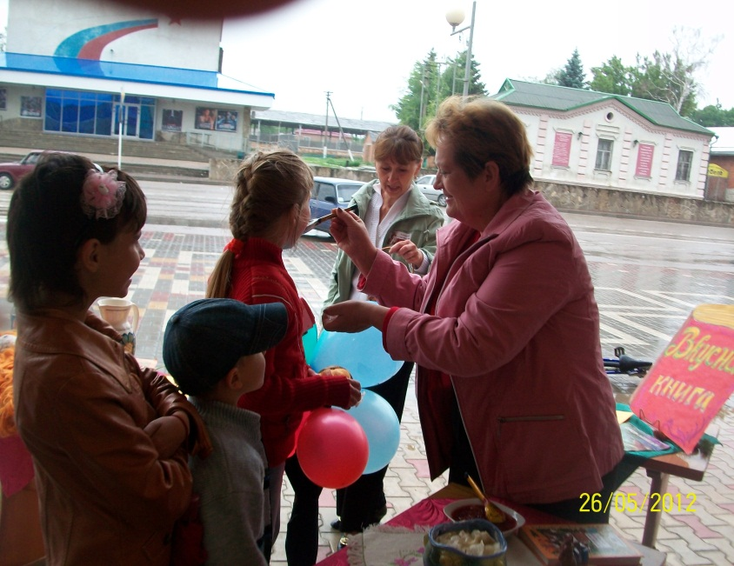

***Перфоманс- Вкусная книга. Представлены кулинарные рецепты и блюда из произведений русских классиков: каша из топора русская народная сказка, пирожки - «Красная шапочка», вишневое варенье - «Мертвые души»,***

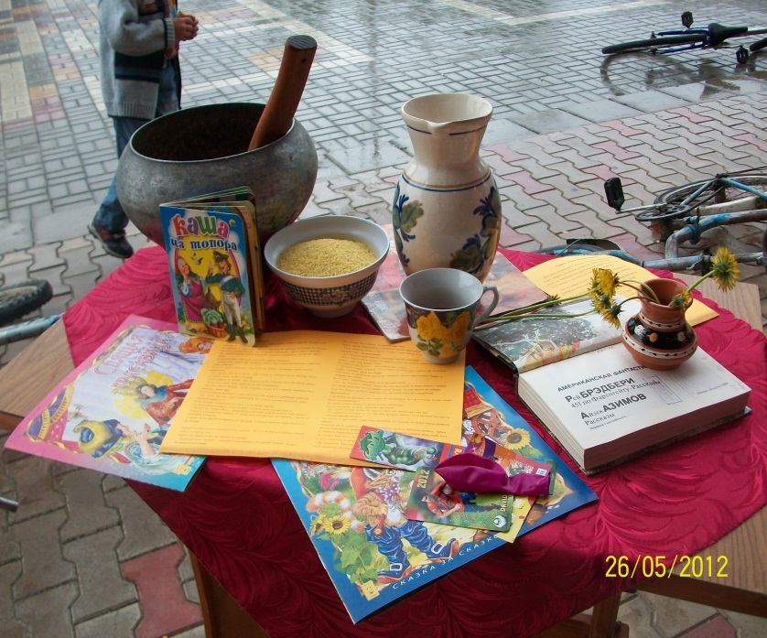

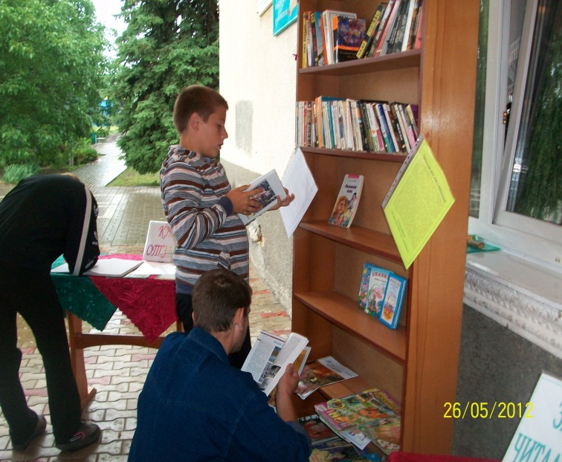

***Самой большой популярностью***

***пользовался стеллаж БУККРОСИНГ,***

***(Книгооборот).  
 Желающие брали книги бесплатно, чтобы***

***прочитать и передать другому****.*

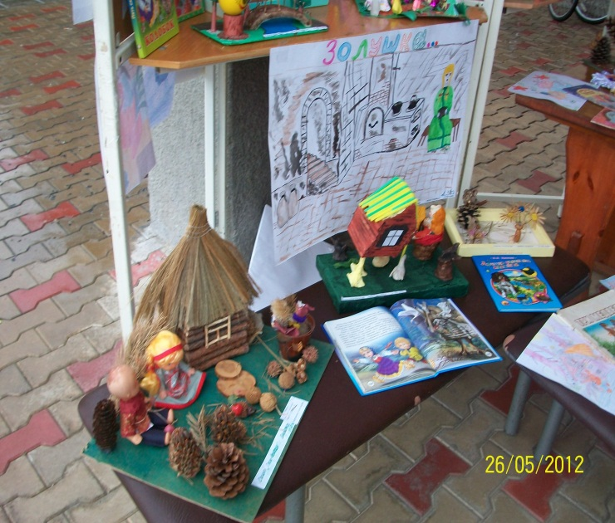

***Поделки и рисунки, сделанные руками детей по любимым произведениям.***

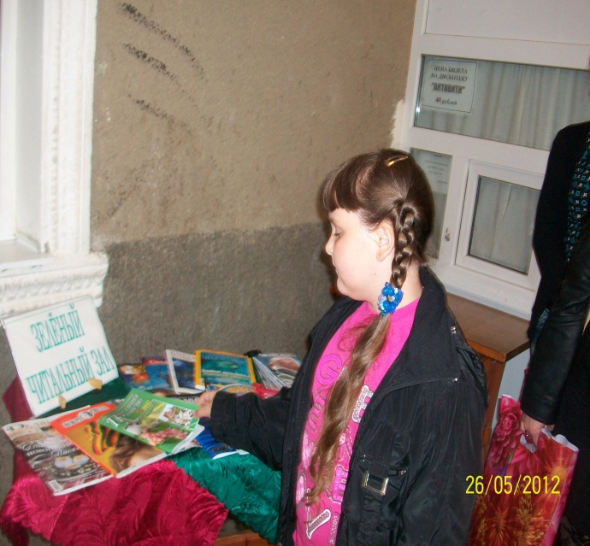

***Зеленый читальный зал позволил насладиться чтением газет и журналов на свежем воздухе.***

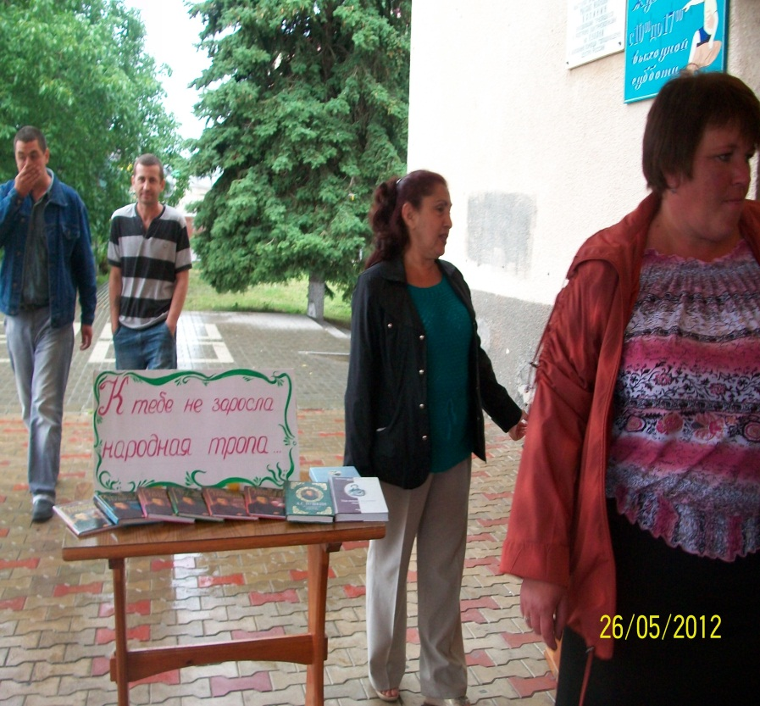

***У памятника А.С. Пушкина прошла мини викторина «К тебе не зарастет народная тропа»***

К нашему мероприятию прилагаются фильмы; «Все это было, было, было…» и «Сказочное путешествие»